**ĐẠI HỌC QUỐC GIA – THÀNH PHỐ HỒ CHÍ MINH**

**ĐHQG HCM – TRƯỜNG ĐẠI HỌC KHOA HỌC TỰ NHIÊN**

**KHOA VẬT LÝ – VẬT LÝ KỸ THUẬT**

**BỘ MÔN VẬT LÝ TIN HỌC**

----**🙠🕮🙢**----

**BÁO CÁO ĐỒ ÁN**

**MÔN XỬ LÝ TÍN HIỆU SỐ**

*Đề tài :*

XỬ LÝ TÍN HIỆU ĐIỆN TÂM ĐỒ

**\*\*Nhóm 3:**

1/ Nguyễn Quỳnh My 19130193

2/ Nguyễn Lý Quỳnh Như 19130208

3/ Nguyễn Đức Nghĩa 19130197

4/ Nguyễn Lê Hùng Dũng 19130038

5/ Võ Văn Hưng 19130086

**Giảng Viên :**

**GVC.ThS. Hứa Thị Hoàng Yến**

**THÀNH PHỐ HỒ CHÍ MINH**

**ĐẠI HỌC QUỐC GIA – THÀNH PHỐ HỒ CHÍ MINH**

**ĐHQG HCM – TRƯỜNG ĐẠI HỌC KHOA HỌC TỰ NHIÊN**

**KHOA VẬT LÝ – VẬT LÝ KỸ THUẬT**

**BỘ MÔN VẬT LÝ TIN HỌC**

----**🙠🕮🙢**----

**BÁO CÁO ĐỒ ÁN**

**MÔN XỬ LÝ TÍN HIỆU SỐ**

*Đề tài :*

XỬ LÝ TÍN HIỆU ĐIỆN TÂM ĐỒ

**\*\*Nhóm 3:**

1/ Nguyễn Quỳnh My 19130193

2/ Nguyễn Lý Quỳnh Như 19130208

3/ Nguyễn Đức Nghĩa 19130197

4/ Nguyễn Lê Hùng Dũng 19130038

5/ Võ Văn Hưng 19130086

**Giảng Viên :**

**GVC.ThS. Hứa Thị Hoàng Yến**

**THÀNH PHỐ HỒ CHÍ MINH**

**LỜI CẢM ƠN**

Lời đầu tiên, chúng em xin chân thành gửi đến cô Hứa Thị Hoàng Yến, đã giúp đỡ, giải quyết những thắc mắc của chúng em trong suốt thời gian làm đồ án này.

Đồ án chúng em lựa chọn là một đề tài khó và còn khá là mới lạ đối với bọn em. Bên cạnh sự tìm hiểu những kiến thức mới tăng sự thú vị cho bọn em đối với đề tài, thì việc tìm ra các tín hiệu điện tim cũng như code xử lý tín hiệu chính là sự thử thách cho chúng em. Đồ án chính là cơ hội giúp bọn em ôn lại những kiến thức đã học trong thời gian vừa quan, không đơn giản chỉ là kiến thức môn xử lý tín hiệu số, bọn em có dịp ôn lại kiến thức của môn vật lý tính toán, phương pháp toán lý,... Các kỹ năng làm việc nhóm, tìm và chọn lọc thông tin, thuyết trình cũng được bọn em hoàn thiện tốt hơn. Chúng em xin gửi lời cảm ơn đến các bạn trong nhóm 3, cảm ơn các bạn đã cố gắng hoàn thành nhiệm vụ được phân công, cảm ơn vì sự hợp tác vừa qua của các bạn.

Trong quá trình làm đồ án, chắc chắn vẫn còn nhiều thiếu sót và điểm sai, kiến thức chúng em đối với môn học vẫn còn khá nhiều hạn chế, gặp nhiều khó khăn. Vì vậy, chúng em sẽ cố gắng khác phục và ghi nhận những lời góp ý từ cô và các bạn để có thể hoàn thiện và tốt hơn.

Chúng em xin chân thành cảm ơn !

**MỤC LỤC**

**DANH MỤC HÌNH ẢNH** 7

**I.** **GIỚI THIỆU VỀ ECG** 8

1. ECG là gì? 8

2. Công dụng của ECG - Tại sao nó lại quan trọng? 8

3. Phương pháp thực hiện 9

**II.** **MỘT SỐ KHÁI NIỆM CƠ BẢN VỀ ĐIỆN TÂM ĐỒ** 9

1. Chuyển đạo: 9

2. Các loại sóng: 10

• **Sóng P:** 10

• **Sóng Q:** 11

• **Sóng R** 12

• **Sóng S** 12

• **Sóng T:** 12

• **Sóng U** 14

3. Các khoảng và đoạn: 14

• **Khoảng PQ:** 14

• **Khoảng PR:** 14

• **Đoạn ST** 16

• **Đoạn QT:** 17

**III.** **CHẨN ĐOÁN NHỒI MÁU CƠ TIM TRÊN ĐIỆN TÂM ĐỒ (ECG)** 18

1. Các biến đổi đặc trưng trong nhồi máu cơ tim 19

2. Cách chẩn đoán: 19

**IV. GIẢ LẬP TÍN HIỆU ECG BẰNG PHẦN MỀM MATLAB** 22

1. Mục tiêu 22

2. Lợi thế 22

3. Thuật toán 23

**V.** **CODE XỬ LÝ TÍN HIỆU ĐIỆN TÂM ĐỒ** 28

• Hàm sóng P: 28

• Hàm sóng Q: 29

• Hàm Sóng R: 29

• Hàm sóng S: 29

• Hàm sóng T: 30

• Hàm sóng U: 30

• Hàm main: 31

• KẾT QUẢ THU ĐƯỢC: 40

**LỜI TỔNG KẾT** 41

**TÀI LIỆU THAM KHẢO** 42

# **DANH MỤC HÌNH ẢNH**

*Hình 1 : Một ví dụ cơ bản về ECG 8*

*Hình 2 : 5 đỉnh sóng của tín hiệu ECG 9*

*Hình 3: Vị trí các chuyển đạo trên cơ thể người 10*

*Hình 4 : Tín hiệu sóng P 11*

*Hình 5 : Bảng giới hạn bình thường sóng Q tại các chuyển đạo 12*

*Hình 6 : Các dạng sóng T 13*

*Hình 7: So sánh sóng U giữa người bình thường với người bị bệnh 14*

*Hình 8: Sự khác nhau giữa hai khoảng PR 16*

*Hình 9 : Dạng vòm và lõm xuống của ST 17*

*Hình 10 : Các dạng khác của ST 17*

*Hình 11 : 12 chuyển đạo trên ECG 18*

*Hình 12 : 12 chuyển đạo trong cơ thể người 19*

*Hình 13 : Đoạn ST 20*

*Hình 14: ECG chẩn đoán bênh NMCT thông qua kiểm tra sự chênh của đoạn ST 20*

*Hình 15: Sóng Q bệnh lý 21*

*Hình 16: Sóng T bệnh lý 21*

*Hình 17: Các biến đổi ECG trong NMCT cấp 22*

*Hình 18: Các sóng thành phần cấu tạo nên tín hiệu ECG 24*

*Hình 19: Dạng sóng tam giác – Sóng Q, phức bộ QRS và sóng S 25*

*Hình 20: Dạng sóng sin – Sóng P, sóng T và sóng U 26*

*Hình 21: Tín hiệu ECG của người bình thường 40*

*Hình 22 : Tín hiệu ECG của người bị NMCT ( sóng T bị trũng xuống ) 40*

1. **GIỚI THIỆU VỀ ECG**

## **ECG là gì?**

* ECG (Electrocardiogram) hay còn gọi là điện tâm đồ, là một đường cong ghi lại các biến thiên của dòng điện do tim phát ra trong khi hoạt động co bóp. ECG có thể đo tốc độ và nhịp điệu của tim cũng như cung cấp những bằng chứng gián tiếp về lưu lượng máu đến tim.

Hình 1 : Một ví dụ cơ bản về ECG

1. **Công dụng của ECG - Tại sao nó lại quan trọng?**

* Tim tạo ra các xung điện nhỏ dẫn truyền đến cơ tim để thực hiện sự co bóp của tim. Những xung điện này có thể được ghi lại bởi ECG. ECG giúp tìm ra nguyên nhân của các triệu chứng như đánh trống ngực hoặc đau ngực. Các bất thường của tim có thể được phát hiện bao gồm:  
  + Loạn nhịp tim: nhịp tim rất nhanh, rất chậm, hoặc không đều. Có rất nhiều  
  kiểu khác nhau của loạn nhịp tim với các dạng điện tâm đồ đặc trưng.  
  + Cơn đau tim (nhồi máu cơ tim), mới xảy ra hoặc đã xảy ra trước đây. Nhồi  
  máu cơ tim gây tổn thương cho cơ tim và để lại vết sẹo. Những tổn thương này của tim có thể được phát hiện bởi những dạng điện tâm đồ bất thường.

+ Lớn tim (to tim). Về cơ bản, bệnh này này tạo ra các xung động lớn hơn so  
với bình thường

1. **Phương pháp thực hiện**

* Gắn một số cảm biến nhỏ, dính được gọi là điện cực vào cánh tay, chân và ngực của bạn. Chúng được kết nối bằng dây với máy ghi điện tâm đồ.
* Tín hiệu ECG ghi lại những họat động mang tính chất điện của tim. Tín hiệu  
  ECG bao gồm năm đỉnh lồi, lõm được gán bởi năm chữ cái là P,Q,R,S và T.

Hình 2 : 5 đỉnh sóng của tín hiệu ECG

1. **MỘT SỐ KHÁI NIỆM CƠ BẢN VỀ ĐIỆN TÂM ĐỒ**

## **Chuyển đạo:**

* Chuyển đạo chi: DI DII DIII aVR aVL aVF
* Chuyển đạo ngực: V1 V2 V3 V4 V5 V6
* Đôi khi có thể cần các CĐ: V3R V4R V7 V8 V9
  + V1: LS4 cạnh phải xương ức
  + V2: LS4 cạnh trái xương ức‐
  + V4: LS5 đường trung đòn trái
  + V5: LS5 đường nách trước trái
  + V6: LS5 đường nách giữa trái
  + V3: ở điểm giữa V2-V4 ‐ V3R
  + V4R: điểm đối xứng với V3 và V4 qua xương ức
  + V7: LS5 đường nách sau trái (cùng mặt phẳng ngang với V4)
  + V8: cùng MP ngang qua V4 với đường thẳng qua đỉnh xương bả vai T
  + V9: cạnh trái xương cột sống cùng mặt phẳng ngang V4

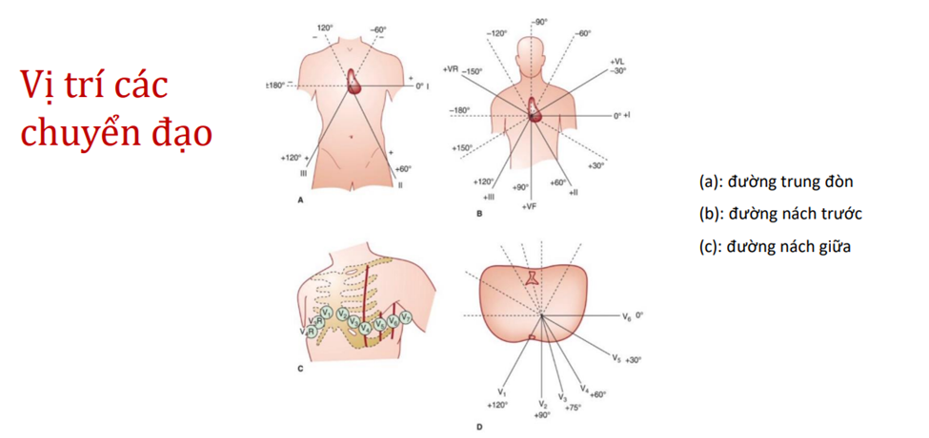

Hình 3: Vị trí các chuyển đạo trên cơ thể người

1. **Các loại sóng:**

### **Sóng P:**

* Sóng P biểu hiện sự khử cực ở tâm nhĩ. Sóng P trơn láng, dương ở hầu hết các chuyển đạo, trừ aVR. Sóng P có thể hai pha ở chuyển đạo DII và V1; trong đó, pha đầu tiên biểu thị khử cực tâm nhĩ phải, và pha thứ 2 đại diện cho khử cực của tâm nhĩ trái.
* Bình thường sóng P ở:
* D1, D2, V3, V4, V5, V6, aVF: bao giờ cũng dương
* D3, aVL, V1, V2: đa số dương, có thể âm nhẹ, 2 pha
* aVR: bao giờ cũng âm
* Bề rộng < 0,12 s.
* Bề cao < 2 mm.
* Trục sóng P: từ 0 đến 75

Hình 4 : Tín hiệu sóng P

* Biên độ sóng P thường cao nhất ở D2. Sóng P được hình thành do quá trình khử cực tâm nhĩ.. Khi sóng P tăng biên độ hoặc kéo dài thời gian có thể bệnh nhân đang có tình trạng tâm nhĩ lớn. Nếu tăng biên độ có thể bệnh nhân lớn nhĩ phải, nếu kéo dài thời gian khử cực có thể bệnh nhân lớn nhĩ trái.
  + **Sóng Q:**
* Là sóng âm đầu tiên của phức bộ QRS, hình thành do quá trình khử cực vách liên thất. Ở người bình thường, sóng Q thường nhỏ và ngắn. Nếu sóng Q biên độ âm lớn và kéo dài có thể đang có tình trạng hoại tử cơ tim.
* Sóng Q bình thường dài < 0,05 giây ở mọi chuyển đạo, trừ V1–3, Sóng Q xuất hiện ở V1 đến V3 là bất thường, biểu hiện tiền sử hoặc hiện tại đang có nhồi máu cơ tim.

Hình 5 : Bảng giới hạn bình thường sóng Q tại các chuyển đạo

* **Sóng R**
* Sóng R là sóng dương đầu tiên của phức bộ, theo sau nó là sóng âm S. Đây là hai sóng hình thành do khử cực thất, có bản chất giống nhau. Không có tiêu chuẩn về độ cao và độ rộng một cách tuyệt đối cho sóng R nhưng nói chung khi gặp sóng R cao, có thể là biểu hiện của phì đại thất trái.
* **Sóng S**
* Sóng S là sóng âm thứ 2 của phức bộ QRS (nếu trước đó có một sóng Q) hoặc là sóng âm thứ 1 nếu trước đó không có sóng Q nào.
* Sóng S sâu ở V1 và sâu hơn ở V2, và nhỏ dần từ V3-V6.
* Sóng S sẽ thay đổi khi có dày thất hoặc có nhồi máu cơ tim.
* **Sóng T:**
* Sóng T biểu hiện thời gian hồi phục tâm thất (tái cực). Sóng T có dạng hình tròn, trơn láng, thường dương hoặc âm cùng chiều với QRS cùng chuyển đạo. Nếu sóng T đảo chiều so với QRS, nó có thể gợi ý thiếu máu cơ tim trong tiền sử hoặc hiện tại. Khi tăng kali máu, hạ canxi máu và phì đại thất trái, sóng T cao và có đỉnh nhọn.
* Sóng T bình thường rộng, đỉnh tày, hai sườn không đối xứng, sườn lên thoải, sườn xuống dốc hơn. Bao giờ cũng dương ở D1, aVF, V3, V4, V5, V6, biên độ lớn nhất ở V3, V4 và bao giờ cũng âm ở aVR. Ở D2 đa số dương, một số nhỏ hai pha. Ở D3, aVL đa số là dương, một số hai pha hoặc âm. Ở V1, đa số là âm, một số nhỏ dương hay hai pha.
* Sóng T là sóng theo sau phức bộ QRS, thể hiện quá trình tái cực muộn của hai tâm thất. Sóng T có vai trò quan trọng trong nhận định tình trạng [**thiếu máu cơ tim**](https://www.vinmec.com/vi/benh/thieu-mau-co-tim-3178/)**.**
* Biên độ sóng T có khuynh hướng giảm đi theo tuổi, sóng T ở nam thường cao hơn ở nữ.
* Biên độ:
* Chuyển đạo chi: ≤ 5 mm
* Chuyển đạo ngực:≤ 10 mm

Hình 6 : Các dạng sóng T

### **Sóng U**

* Bình thường trên điện tâm đồ không có sóng U, nếu có thì chỉ là sóng nhỏ sau sóng T. Trong một số bệnh lý như [**tăng huyết áp**](https://www.vinmec.com/vi/benh/tang-huyet-ap-3089/)**,**[**bệnh lý mạch vành**](https://www.vinmec.com/vi/tin-tuc/thong-tin-suc-khoe/tim-mach/vi-sao-nguoi-bi-beo-phi-can-tam-soat-benh-ly-mach-vanh/)**,**[**bệnh van tim**](https://www.vinmec.com/vi/tin-tuc/thong-tin-suc-khoe/benh-van-tim-co-may-loai/)**, bệnh lý cơ tim**,... khi đo điện tâm đồ, có thể có sóng U đảo ngược hay nhô cao nhọn.
* Sóng U thường xuất hiện ở những bệnh nhân bị hạ kali máu (Sóng U nhô cao), thiếu máu cơ tim (Sóng U đảo).

Hình 7: So sánh sóng U giữa người bình thường với người bị bệnh

1. **Các khoảng và đoạn**:

### **Khoảng PQ:**

* Khoảng PQ là thời gian dẫn truyền từ nhĩ đến thất. Cách đo khoảng PQ là từ khởi điểm sóng P đến khởi điểm sóng Q hoặc sóng R khi không có Q. Ở người bình thường, khoảng PQ kéo dài từ 0.12-0.2 giây. Nếu PQ ngắn, có thể bệnh nhân có hội chứng kích thích sớm (Wolf-Parkinson-White), nếu PQ kéo dài thể hiện quá trình chậm dẫn truyền.

### **Khoảng PR:**

* Khoảng PR là thời gian từ khi bắt đầu khử cực tâm nhĩ cho đến khi bắt đầu khử cực thất. Thông thường, thời gian này là 0,10 đến 0,20 giây
* Khoảng PR thay đổi theo tần số tim, sẽ ngắn hơn khi nhịp tim nhanh lên lúc hệ thống giao cảm chiếm ưu thế và ngược lại. Khoảng PR có khuynh hướng gia tăng với tuổi tác.
* Ở trẻ em: 0,10 – 0,12 giây.
* Ở thanh thiếu niên: 1,12 – 0,16 giây.
* Ở người lớn: 0,14 – 0,21 giây
* Thay đổi khoảng PR:
* PR kéo dài:
* Blốc nhĩ thất (do suy ĐMV, thấp tim…)
* Một vài trường hợp cường giáp
* Biến thể ở người bình thường
* PR ngắn lại:
* Nhịp bộ nối hay nhịp nhĩ thấp (gần bộ nối)
* Hội chứng Wolff-Parkinson-White
* Hội chứng Lown-Ganong-Levine
* Bệnh tụ chất glycogen
* Vài bệnh nhân cao huyết áp
* Bệnh Fabry
* U tủy thượng thận
* Biến thể ở người bình thường

Hình 8: Sự khác nhau giữa hai khoảng PR

### **Đoạn ST**

* Đoạn ST thể hiện rằng quá trình khử cực cơ tim tâm thất đã hoàn thành. Thông thường, đoạn ST nằm ngang đồng mức với đường đẳng điện như khoảng PR (hoặc TP). Đôi khi nó hơi cao hơn đường đẳng điện một chút.
* **ST chênh lên** có thể là do:
* Tái cực sớm
* Phì đại tâm thất
* Thiếu máu cục bộ cơ tim và nhồi máu cơ tim
* Phình thành thất trái
* Viêm màng ngoài tim
* Tăng kali máu
* Hạ thân nhiệt
* Thuyên tắc phổi
* **ST chênh xuống** có thể là do :
* Hạ kali máu
* Digoxin
* Thiếu máu cơ tim dưới nội tâm mạc
* Biến đổi soi gương ở một số chuyển đạo trong nhồi máu cơ tim cấp

Hình 9 : Dạng vòm và lõm xuống của ST

Hình 10 : Các dạng khác của ST

* **Đoạn QT:**
* Đoạn QT là thời gian tâm thu điện học của tâm thất. Độ dài QT thay đổi theo tần số tim, do đó phải tính QTc (QT corrected) theo công thức Bazett:

Q $T_{C}=\frac{QT}{\sqrt{RR}}$; QTc= 0,39 ± 0,04 giây

* QT tăng: khi bệnh nhân suy tim, thiếu máu cơ tim, thấp tim, viêm cơ tim, bệnh mạch máu não, rối loạn điện giải, thuốc (quinidine, procainamide, phenothiazine).
* QT giảm: do digitalis, tăng canxi máu, tăng kali máu.

1. **CHẨN ĐOÁN NHỒI MÁU CƠ TIM TRÊN ĐIỆN TÂM ĐỒ (ECG)**

* Để chẩn đoán nhồi máu cơ tim, cần phải quan sát một chuỗi nhịp và 12 chuyển đạo trên ECG.

Hình 11 : 12 chuyển đạo trên ECG

* 12 chuyển đạo trên ECG đánh giá tim ở 12 phương diện khác nhau. Vì vậy, 12 chuyển đạo trên ECG giúp đánh giá cái gì đang xẩy ra ở các vị trí khác nhau của tim., Chuỗi nhịp chỉ là một trong 12 phương diện này
* 12 chuyển đạo gồm:
  + 3 chuyển đạo chi (I, II, III)
  + 3 chuyển đạo bổ xung (aVR, aVL, aVF)
  + 6 chuyển đạo trước tim (V1 - V6)

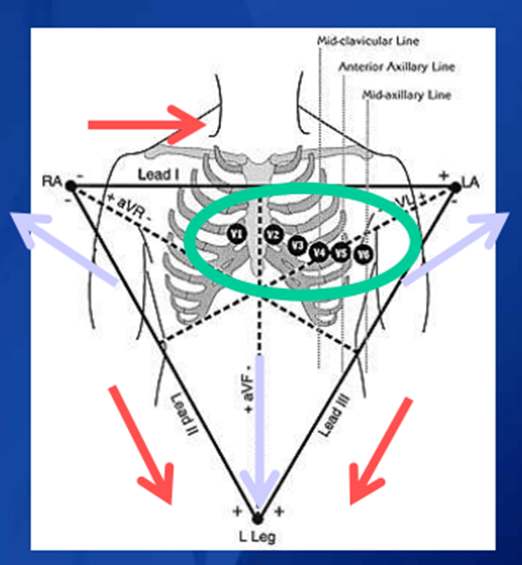

Hình 12 : 12 chuyển đạo trong cơ thể người

**1. Các biến đổi đặc trưng trong nhồi máu cơ tim**

* Đoạn ST chênh lên ở vùng bị tổn thương.
* Đoạn ST chênh xuống ở các chuyển đạo đối diện (soi gương) :

• Xuất hiện sóng Q bệnh lý

• Sóng R bị giảm biên độ

• Sóng T bị đảo chiều

**2. Cách chẩn đoán:**

* Dựa vào đoạn ST: (giai đoạn sớm NMCT)

Có 1 cách để chẩn đoán bênh là tìm kiếm sự chênh lệch của đoạn ST. Sự chênh lên của đoạn ST (lớn hơn 1 ô nhỏ) trong 2 chuyển đạo là phù hợp với nhồi máu cơ tim.

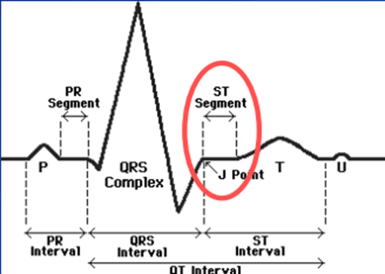

Hình 13 : Đoạn ST

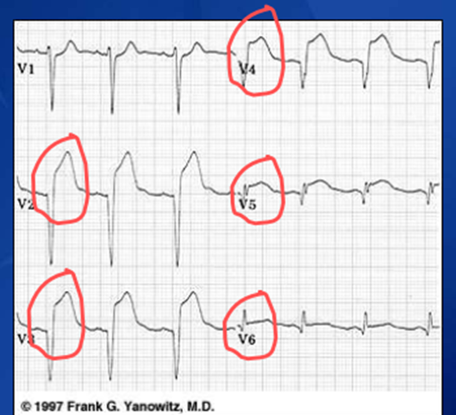

Hình 14: ECG chẩn đoán bênh NMCT thông qua kiểm tra sự chênh của đoạn ST

* Dựa vào sóng Q sâu ( Q bệnh lý):

Biến đổi được coi là có giá trị để xác nhận là NMCT

* Có thời gian kéo dài ít nhất là 0,04 giây
* Có chiều sâu > 25% biên độ sóng R ở cùng chuyển đạo

Hình 15: Sóng Q bệnh lý

* Dựa vào sóng T:
* Xuất hiện muộn
* Xẩy ra khi hết tình trạng chênh lên của đoạn ST
* Được thấy rõ rệt ở nhiều chuyển đạo với hình ảnh đặc biệt

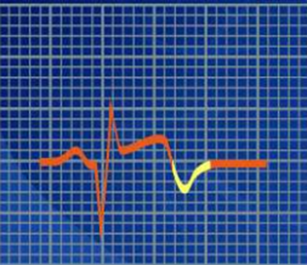

Hình 16: Sóng T bệnh lý

* Trình tự các biến đổi ECG trong NMCT cấp được minh họa qua hình ảnh bên dưới :

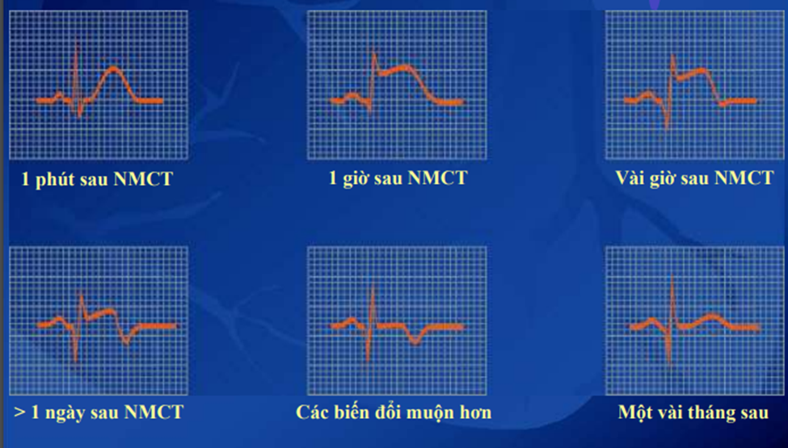

Hình 17: Các biến đổi ECG trong NMCT cấp

# **IV. GIẢ LẬP TÍN HIỆU ECG BẰNG PHẦN MỀM MATLAB**

## **1. Mục tiêu**

* Mục tiêu của việc mô phỏng tín hiệu ECG là biểu diễn các dạng sóng của các tín hiệu ECG và tìm ra điểm bất thường khi so sánh với tín hiệu ECG bình thường. Giả lập tín hiệu ECG được thực hiện dựa trên phần mềm Matlab và trình bày dạng sóng đạo trình II của tín hiệu ECG thông thường.

## **2. Lợi thế**

* Khi sử dụng chương trình giả lập có nhiều lợi thế khi mô phỏng các dạng sóng. Thứ nhất là tiết kiệm thời gian, thứ hai là loại bỏ đi những khó khăn khi lấy tín hiệu ECG trong thực tế bằng các phương pháp xâm lấn và không xâm lấn. Chương trình giả lập mô phỏng cho chúng ta phân tích và nghiên cứu các dạng sóng ECG bình thường và khác thường khi không có thiết bị do tín hiệu ECG trong thực tế. Đặc biệt, chương trình còn có khả năng đưa ra bất kì một dạng sóng ECG nào từ dữ liệu nhập vào.
* Một số tính năng chính
* Có thể cài đặt bất kì nhịp tim nào.
* Có thể thêm bất kì giá trị của các khoảng giữa các đỉnh.
* Có thể thêm bất kì giá trị biên độ cho mỗi đỉnh sóng.
* Có thể giả lập được sự rung tâm thất.
* Có thể giả lập được nhiễu từ các điện cực.
* Các thành phần sóng của tín hiệu ECG có thể trình bày trong nhiều hình.
* Nguyên lí về chuỗi Fourier :

Bất kì hàm tuần hoàn nào phù hợp với điều kiện dirichlet’s đều có thể được biểu diễn dưới dạng các chuỗi lượng giác có dạng sóng sin hay sóng cos theo các điều kiện của chu kì xảy ra theo các bội số của các tần số cơ bản.

$f\left(x\right)=\left(\frac{a_{0}}{2}\right)+\sum_{n=1}^{∞}{a_{n}\cos\left(\frac{nπx}{L}\right)+\sum_{n=1}^{∞}{b_{n}\sin\left(\frac{nπx}{L}\right)}}$, (1)

$a_{0}=\left(\frac{1}{L}\right)\int_{T}{f\left(x\right) dx} với T=2l$ (2)

$a_{n}=\left(\frac{1}{L}\right)\int_{T}{f\left(x\right)\cos\left(\frac{nπx}{L}\right) dx}$ với n = 1, 2, 3, … (3)

$b_{n}=\left(\frac{1}{L}\right)\int_{T}{f\left(x\right)\sin\left(\frac{nπx}{L}\right) dx}$ với n = 1, 2, 3, … (4)

* Tín hiệu ECG là tuần hoàn với các tần số cơ bản được xác định từ nhịp tim và phù hợp với các điều kiện dirichlet’s:
* Giá trị đơn lẻ và vô cùng đến từ khoảng cho trước.
* Khả tích tuyệt đối .
* Có các điểm gián đoạn hữu hạn.
* Có điều kiện biên giữa các khoảng.
* Vì thế, chuỗi fourier có thể dùng để biển diễn tín hiệu ECG.

## **3. Thuật toán**

* Các đạo trình tiêu biểu của điện tâm đồ được biểu diễn ở hình một, nơi mà các đặc tính quan trọng của các dạng sóng P, Q, R, S và T, các khoảng giữa các sóng và khoảng thời gian chính của các đoạn như là các đoạn P-R, S-T 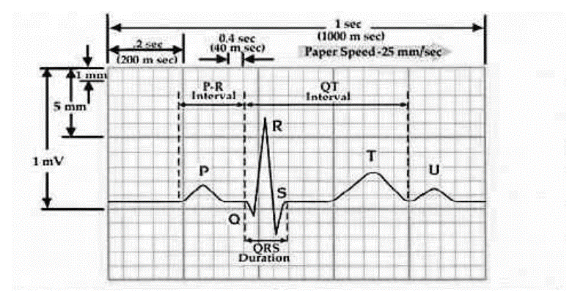và Q-T.

Hình 18: Các sóng thành phần cấu tạo nên tín hiệu ECG

* Dựa vào việc quan sát vào hình , chúng ta có thể thấy rằng các chu kì đơn của tín hiêu ECG là sự kết hợp giữa tam giác và có dạng sóng sin. Giữa các đặc tính quan trọng của tín hiệu ECG có thể được biểu diễn bằng chuyển động và kết nối theo tỉ lệ các phần như sau:
* Phức bộ QRS, phần sóng Q và S của tín hiệu ECG có thể trình bày bởi sóng tam giác.
* Phần sóng P, sóng T và sóng U thì được biểu diễn bởi các sóng Sin.
* Cùng lấy phức bộ QRS như là trung tâm và sự chuyển dời đang được diễn ra và biểu diễn dưới dạng chuỗi Fourier.

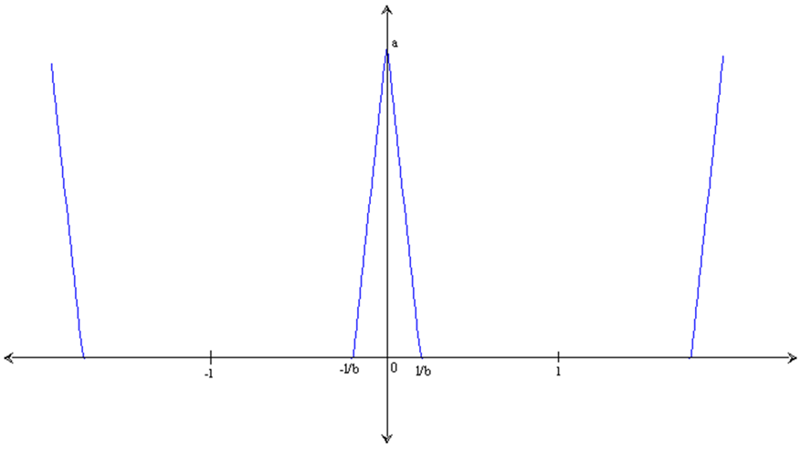

*Hình 19: Dạng sóng tam giác – Sóng Q, phức bộ QRS và sóng S*

Từ hình trên ta có thể thấy được hàm của sóng và các điều kiện biên:

$f\left(x\right)=\left\{\begin{aligned}\frac{abx}{L}+a, -\frac{L}{b}<x<0 \\ -\frac{abx}{L}+a, 0<x<\frac{L}{b} \end{aligned}\right.$ (5)

Từ (2) ta có thể suy ra:

$a_{0}=\left(\frac{1}{L}\right)\int_{{-L}/b}^{L/b}{f\left(x\right) dx}$

$a_{0}=\left(\frac{1}{L}\right)\int_{{-L}/b}^{0}{ (\frac{abx}{L}+a)dx}+\left(\frac{1}{L}\right)\int_{0}^{L/b}{ (-\frac{abx}{L}+a)dx}$

$a_{0}=\left(\frac{1}{L}\right)\left(\frac{abx^{2}}{2L}+ax\right)|{0 \atop {-L}/b}+\left(\frac{1}{L}\right) \left(-\frac{abx^{2}}{2L}+ax\right)|{L/b \atop 0}$

$a_{0}=\frac{a}{b}$ (6)

Từ (3) ta có thể suy ra:

$a_{n}=\left(\frac{1}{L}\right)\int_{-L/b}^{L/b}{f\left(x\right)\cos\left(\frac{nπx}{L}\right) dx}$

$a_{n}=\left(\frac{1}{L}\right)\int_{-L/b}^{0}{(\frac{abx}{L}+a)cos\left(\frac{nπx}{L}\right) dx}+\left(\frac{1}{L}\right)\int_{0}^{L/b}{(-\frac{abx}{L}+a)cos\left(\frac{nπx}{L}\right) dx}$

$a_{n}=\frac{2ab}{{(nπ)}^{2}}\left[1-\cos\left(\frac{nπ}{b}\right)\right] với n=1, 2, 3, …$ (7)

Từ (4) ta có thể suy ra:

$b_{n}=\left(\frac{1}{L}\right)\int_{-L/b}^{L/b}{f\left(x\right)\sin\left(\frac{nπx}{L}\right) dx}$

* Dựa vào đồ thị bên trên, ta thấy được rằng đồ thị này biểu diễn cho một hàm chẵn nên $b_{n}=0$.
* Qua đó ta có thể biểu diễn Fourier cho dạng sóng tam giác của tín hiệu ECG như sau:

$f\left(x\right)= \frac{a}{2b}+\sum_{n=1}^{∞}{\frac{2ab}{{(nπ)}^{2}}\left[1-\cos\left(\frac{nπ}{b}\right)\right]\cos\left(\frac{nπx}{L}\right) với n=1, 2, 3, … }$ (8)

Tương tự ta lấy sóng P như là trung tâm và sự chuyển dời đang được diễn ra và biểu diễn dưới dạng chuỗi Fourier.

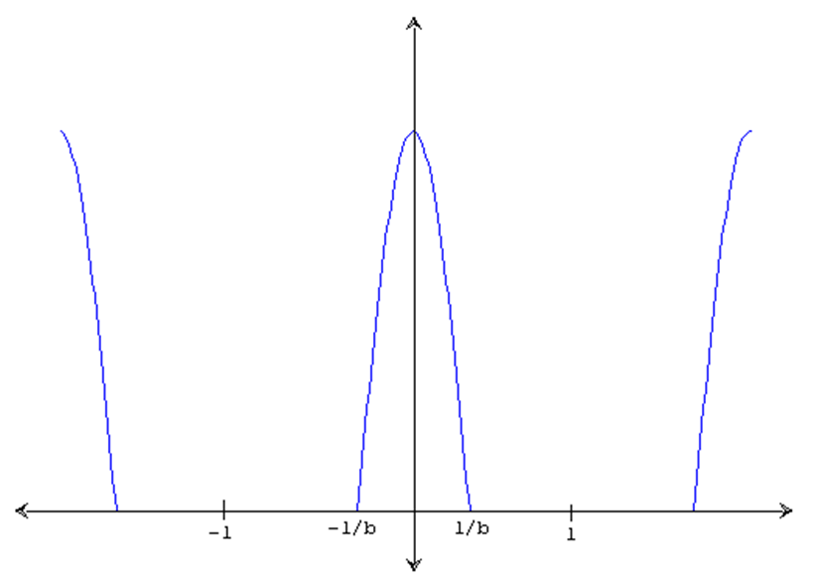

Hình 20: Dạng sóng sin – Sóng P, sóng T và sóng U

Nhìn vào hình ta thấy được hàm và các điều kiện biên như sau:

$f\left(x\right)=cos⁡(\frac{bπx}{2L})$ với $\left(\frac{-L}{b}\right)<x<(\frac{L}{b})$

Từ (2) suy ra:

$a_{0}=\left(\frac{1}{L}\right)\int_{{-L}/b}^{L/b}{f\left(x\right) dx}$

$a_{0}=\left(\frac{1}{L}\right)\int_{{-L}/b}^{L/b}{cos⁡(\frac{bπx}{2L}) dx}$

$a_{0}=\left(\frac{1}{L}\right)\left(\frac{2L}{πb}sin⁡(\frac{bπx}{2l})\right)|{L/b \atop {-L}/b}$

$a_{0}=\frac{1}{L}(\frac{2L}{bπ}+\frac{2L}{bπ})$

$a_{0}=\frac{4}{bπ}$ (9)

Từ (3) suy ra:

$a_{n}=\left(\frac{1}{L}\right)\int_{-L/b}^{L/b}{f\left(x\right)\cos\left(\frac{nπx}{L}\right) dx}$

$a_{n}=\left(\frac{1}{L}\right)\int_{{-L}/b}^{L/b}{cos⁡(\frac{bπx}{2L})cos⁡(\frac{nπx}{L}) dx}$

$a_{n}=\left(\frac{1}{L}\right)\int_{{-L}/b}^{L/b}{\frac{1}{2}[\cos\left(\frac{bπx}{2L}+\frac{nπx}{L}\right)+\cos\left(\frac{bπx}{2L}-\frac{nπx}{L}\right)] dx}$

$a_{n}=\frac{4b}{(b-2n)(b+2n)π}cos⁡(\frac{nπ}{b})$ với n = 1, 2, 3, … (10)

Từ (4) ta có thể suy ra:

$b_{n}=\left(\frac{1}{L}\right)\int_{-L/b}^{L/b}{f\left(x\right)\sin\left(\frac{nπx}{L}\right) dx}$

Dựa vào đồ thị bên trên, ta thấy được rằng đồ thị này biểu diễn cho một hàm chẵn nên $b_{n}=0$.

Qua đó ta có thể biểu diễn Fourier cho dạng sóng sin của tín hiệu ECG như sau:

$f\left(x\right)= \frac{2}{bπ}+\sum_{n=1}^{∞}{\frac{4b}{(b-2n)(b+2n)π}cos⁡(\frac{nπ}{b})\cos\left(\frac{nπx}{L}\right) với n=1, 2, 3, … }$ (11)

- Tất cả các thành phần sóng đều dựa trên các biên độ, thời gian và các khoảng. Ta có thể chia các biểu diễn sóng thành các nhóm như sau:

Phức bộ QRS sẽ được tính toán theo phương trình (8).

$$f\left(x\right)= \frac{a}{2b}+\sum_{n=1}^{∞}{\frac{2ab}{{(nπ)}^{2}}\left[1-\cos\left(\frac{nπ}{b}\right)\right]\cos\left(\frac{nπx}{L}\right) với n=1, 2, 3, … }$$

Sóng P, sóng T và U sẽ được tính toán theo biên độ nhân cho phương trình (11)

$$af\left(x\right)=a[\frac{2}{bπ}+\sum_{n=1}^{∞}{\frac{4b}{(b-2n)(b+2n)π}cos⁡(\frac{nπ}{b})\cos\left(\frac{nπx}{L}\right)] với n=1, 2, 3, … }$$

Sóng Q, S sẽ được tính toán theo chiều âm của phức bộ QRS

$$-f\left(x\right)=-[ \frac{a}{2b}+\sum_{n=1}^{∞}{\frac{2ab}{{(nπ)}^{2}}\left[1-\cos\left(\frac{nπ}{b}\right)\right]\cos\left(\frac{nπx}{L}\right)] với n=1, 2, 3, … }$$

Tín hiệu ECG sẽ được biểu diễn theo tổng của các thành phần sóng của các phương trình trên.

* 1. **CODE XỬ LÝ TÍN HIỆU ĐIỆN TÂM ĐỒ**
* **Hàm sóng P:**

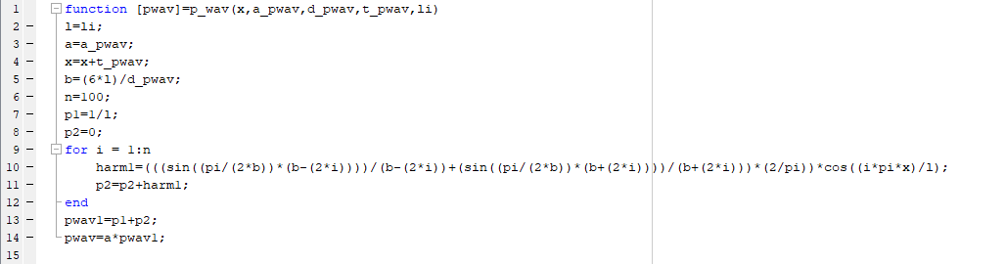

* **Hàm sóng Q:**

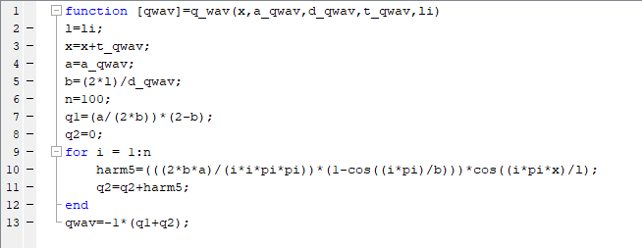

* **Hàm Sóng R:**

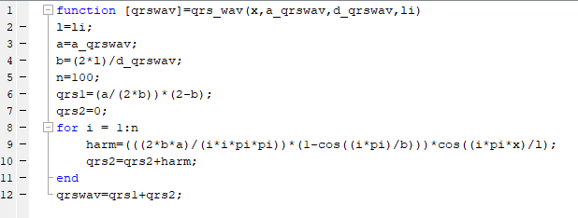

* **Hàm sóng S:**

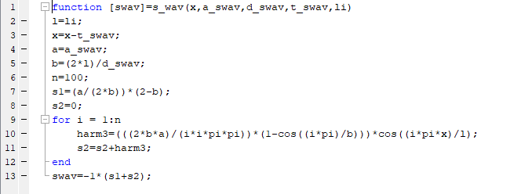

* **Hàm sóng T:**

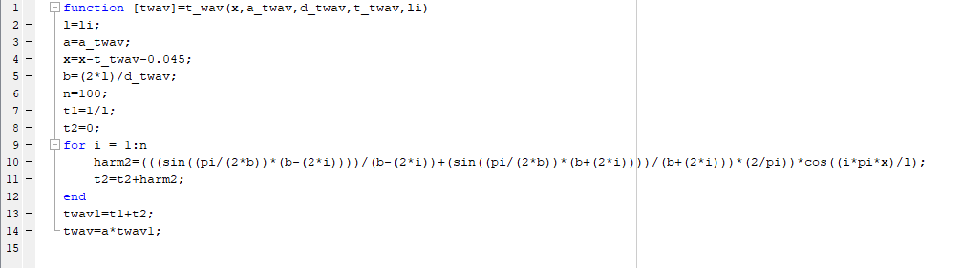

* **Hàm sóng U:**

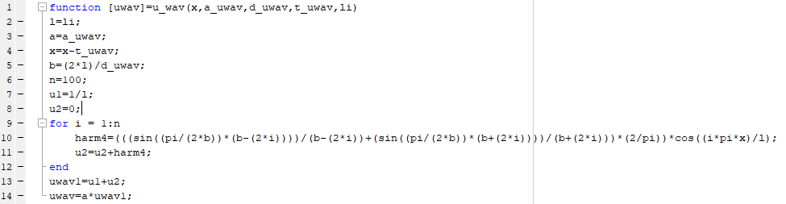

* **Hàm main:**

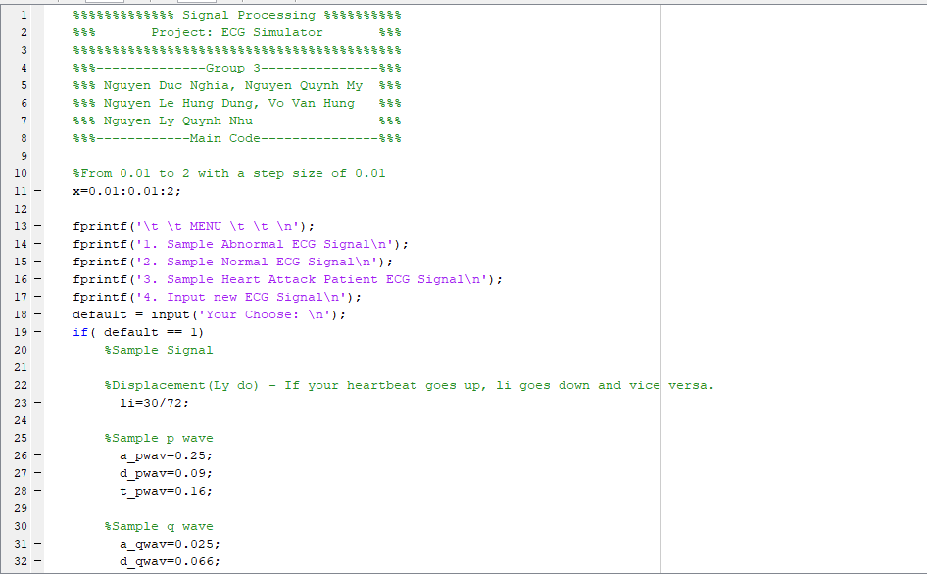

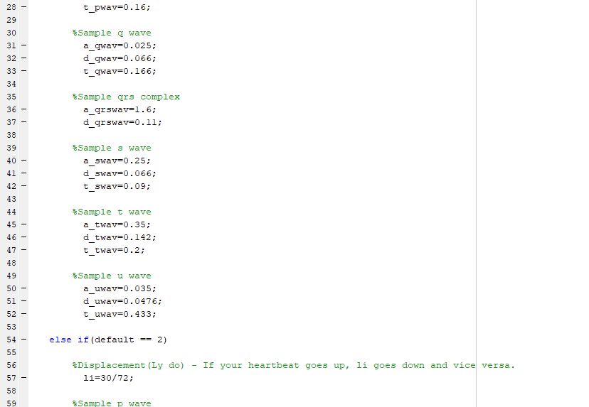

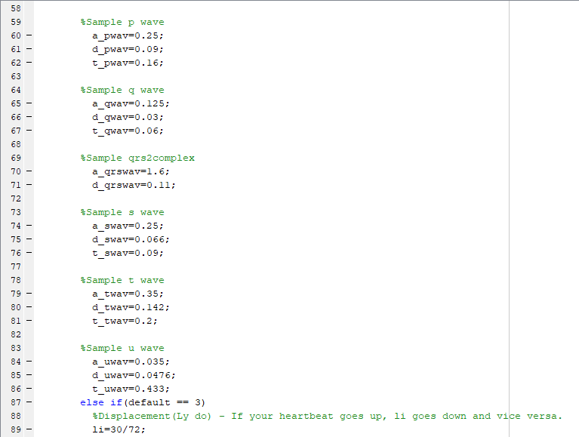

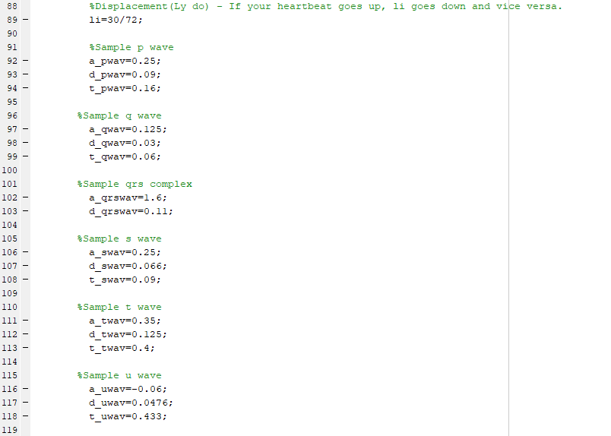

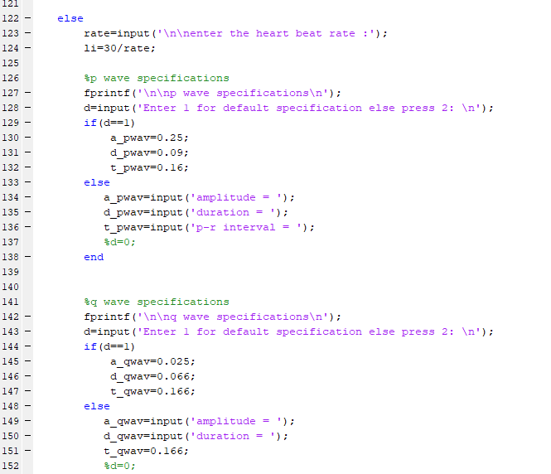

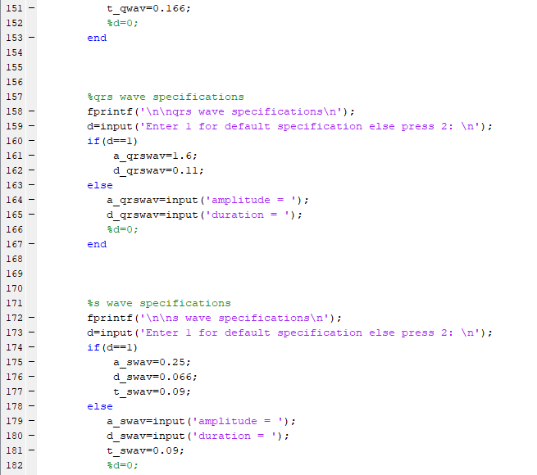

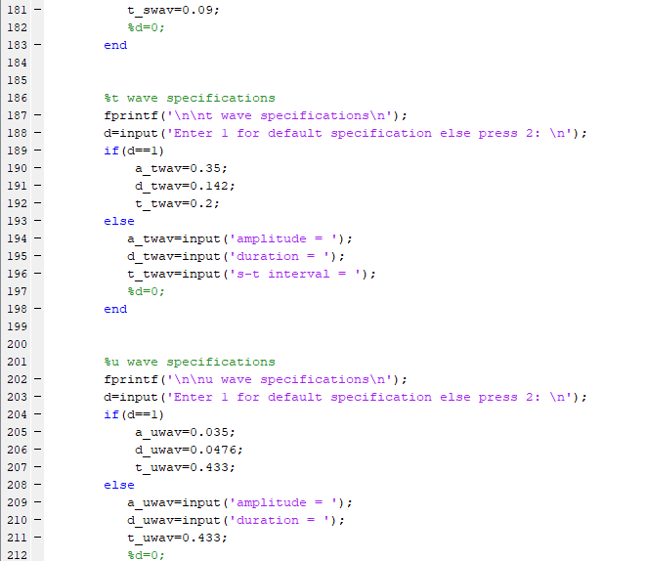

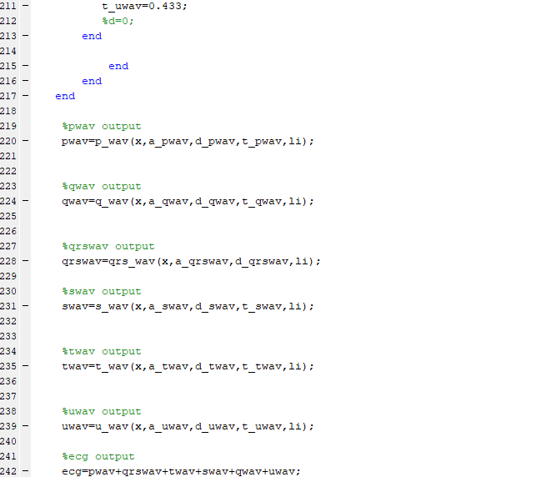

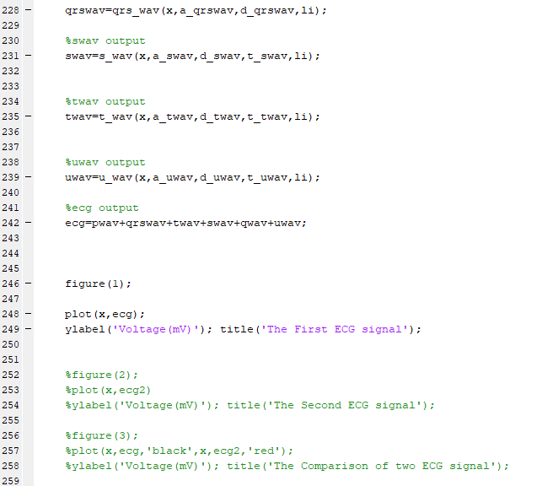

* **KẾT QUẢ THU ĐƯỢC:**

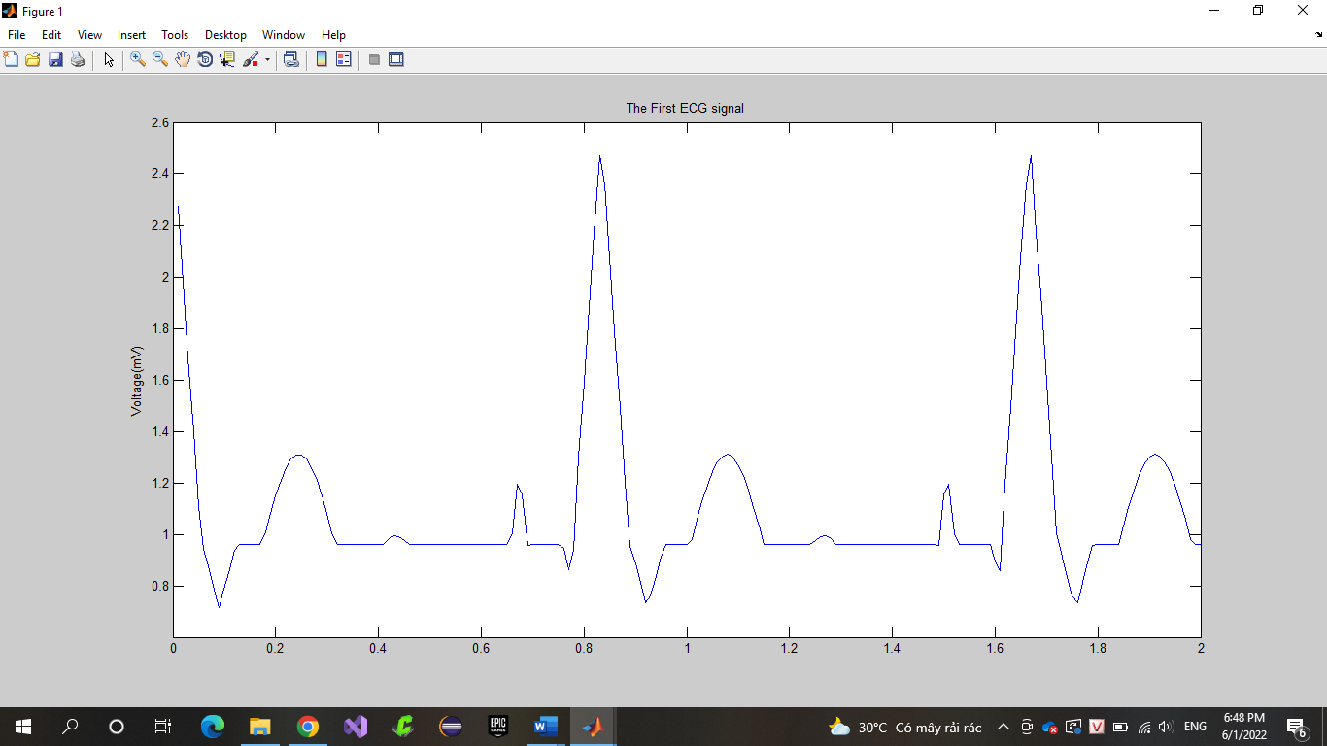

Hình 21: Tín hiệu ECG của người bình thường

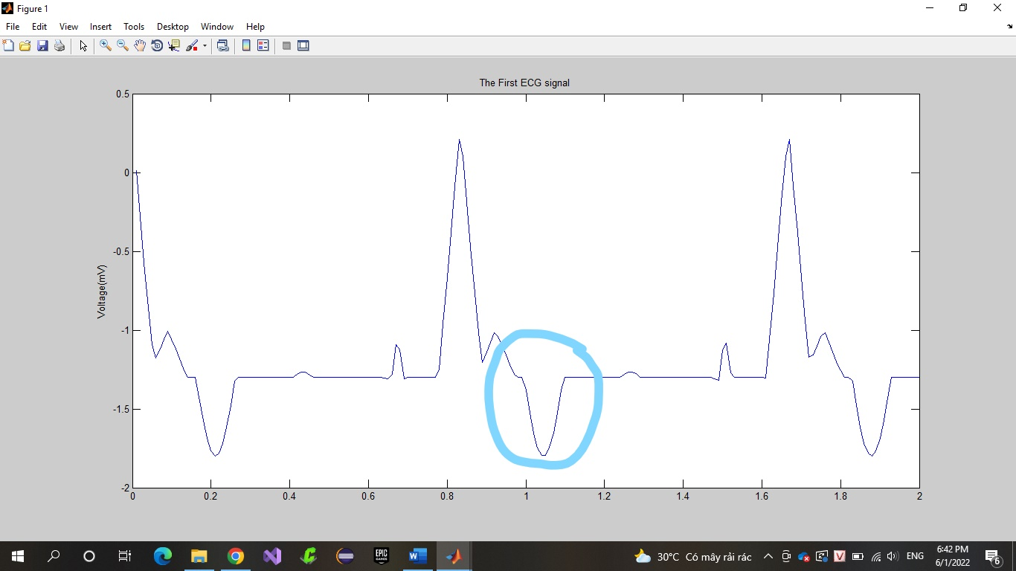

Hình 22 : Tín hiệu ECG của người bị NMCT ( sóng T bị trũng xuống )

# **LỜI TỔNG KẾT**

Điện tâm đồ là một phương pháp để theo dõi hoạt động điện của tim rất phổ biến hiện nay, hầu như các cơ sở khám chữa bệnh đều sử dụng điện tâm đồ như một phương tiện chẩn đoán chính cho các bệnh lý tim mạch. Điện tâm đồ không trực tiếp đánh giá tính co bóp của tim. Tuy nhiên, nó có thể đưa ra một chỉ định sơ bộ của tăng hay giảm bớt tính co bóp của tim.

Xử lý tín hiệu số (DSP: Digital Signal Processing) là môn học đề cập đến các phương pháp xử lý các dãy số để được các thông tin cần thiết như phân tích, tổng hợp mã hóa, biến đổi tín hiệu sang dạng mới phù hợp với hệ thống. Với đề tài Xử lý tín hiệu điện tim, chúng ta cũng dùng một phương pháp xử lý tín hiệu điện tim, chuyển đối thành dạng sóng để biết được tín hiệu điện tim thuộc kiểu người bình thường hay bị bệnh….

Phương trình Fourier được dùng để biểu diễn hàm sóng, đưa vào trong chương trình biểu diễn ra dạng đồ thị tương ứng.

# **TÀI LIỆU THAM KHẢO**

R. KARTHIK, ‘ECG Simulation Using Matlab’, B.E. (E.C.E), 6TH Semester College of Engineering, Guindy, Anna University, Chennai – 600025.

[www.academia.edu/9220393/ECG_Simulation_using_Fourier_Series_From_Personal_Computers_to_Mobile_Devices](http://www.academia.edu/9220393/ECG_Simulation_using_Fourier_Series_From_Personal_Computers_to_Mobile_Devices).

[www.pdf.sciencedirectassets.com/280203/1-s2.0-S1877050920X00093/1-s2.0-S187705092031214X](http://www.pdf.sciencedirectassets.com/280203/1-s2.0-S1877050920X00093/1-s2.0-S187705092031214X).

MATLAB The Language of Technical Computing, The Mathworks.